电力企业标准管理系统

用户使用手册

2024年8月10日

一．概要 3
二．技术标准分类 3
（1）电力标准 3
（2）记录内容显示 4
（3）搜索功能 6
三、我的收藏夹功能 7
四．标准更新 9
五．参考资料 9
（1）参考资料简介 9
（2）使用说明 10

一．概要
电力行业综合信息系统是一套基于Django和Vue的B/S结构信息发布系统。该系统由一个动态Web系统和加密，安装，升级等相关子系统共同构成。能够实现pdf格式的信息的加密、存储、检索、更新及发布等功能。其中动态Web系统由“技术标准分类”、“我的标准”和“标准更新”三部分组成。

二．技术标准分类
技术标准分类包含“电力标准”、“国家计量标准”、“电力法规”、和“所有标准”等。
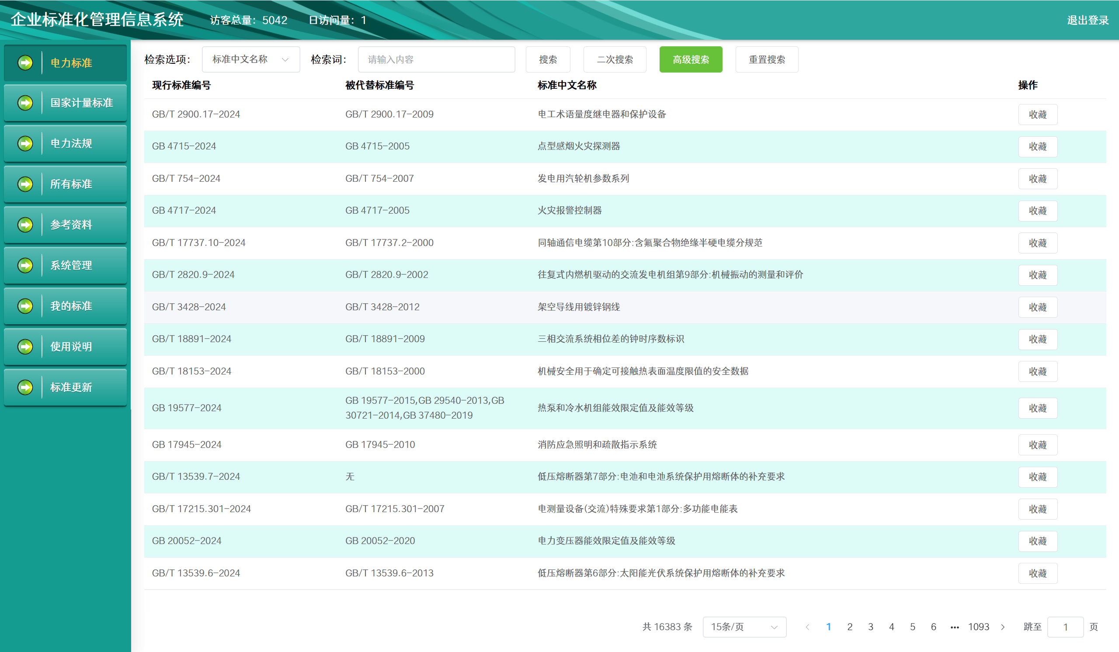

页面共分三个区域。上侧区域是总访问量和日访问量；左侧区域是导航栏，包括<电力标准>、<国家计量标准>、<电力法规>、<所有标准>、<参考资料>、<我的标准>、<使用说明>、<标准更新>。右侧区域是标准记录显示区域。点击左侧不同的数据库即在右侧区域内显示该数据库下的记录和相关信息。

（1）电力标准
点击技术标准分类目录树中的“电力标准”右侧显示区域显示相应的标准记录内容。
如下图所示：
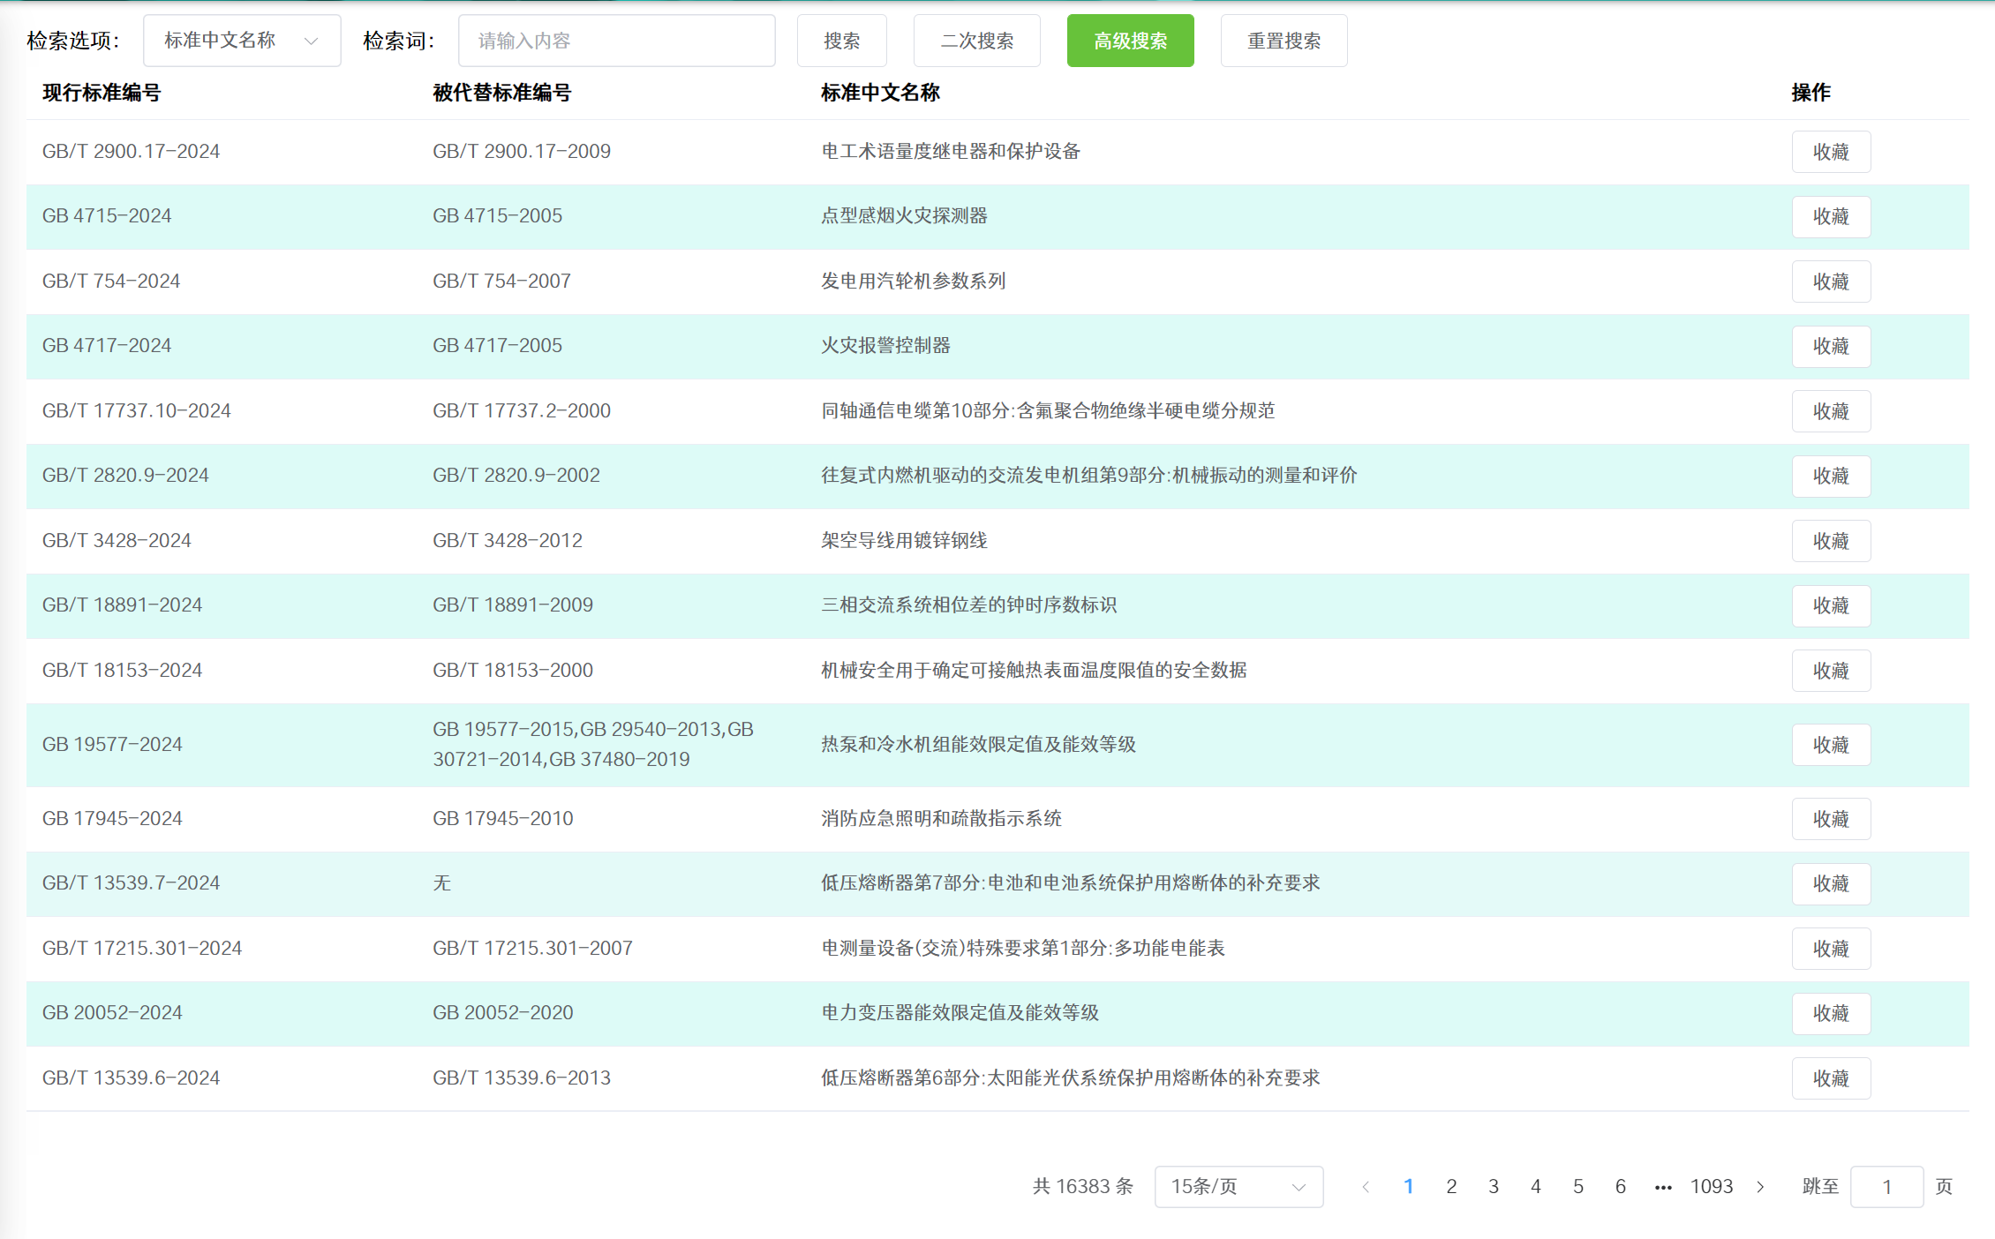

右侧区域页面顶端有“搜索”、“二次搜索”、“高级检索”和“重置搜索”按钮。有关各种搜索功能的使用，后面第3节中有详细介绍。底部显示了当前标准的总条数，并且可以选择每页展示的标准条数，可以通过点击对应的数字，点击左右箭头和输入数字进行页面跳转。
右侧区域页面中间显示现行标准编号、被替代标准编号、标准中文名称和操作列。对于每个显示的记录，点击对应的“标准编号”或“标准中文名称”即可查看该记录的内容。（见下节记录内容显示）
<电力标准>、<国家计量标准>、<电力法规>目录对应的右侧页面具有相同的显示格式和功能。

（2）记录内容显示
在记录列表显示页面下，点击任一记录的标准编号或标准中文名称链接，即可查看该记录的实际内容。浏览内容页面如下图所示：
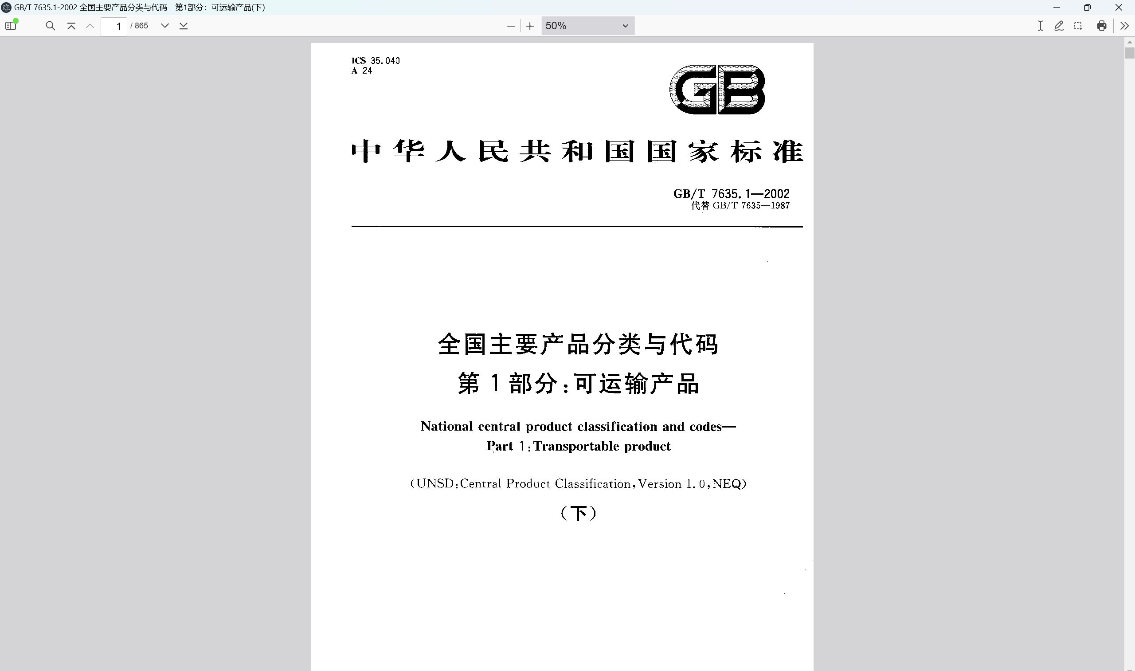

文件内容以PDF格式显示。客户不需要安装任何PDF相关软件就可以直接查看PDF文件中的内容。
在PDF浏览器窗口的工具栏里，从左到右是“切换侧栏”、“搜索”、“翻页相关按钮”、“截图”、“打印”和“工具”。
点击打印机图标，弹出打印选项窗口如下图所示：
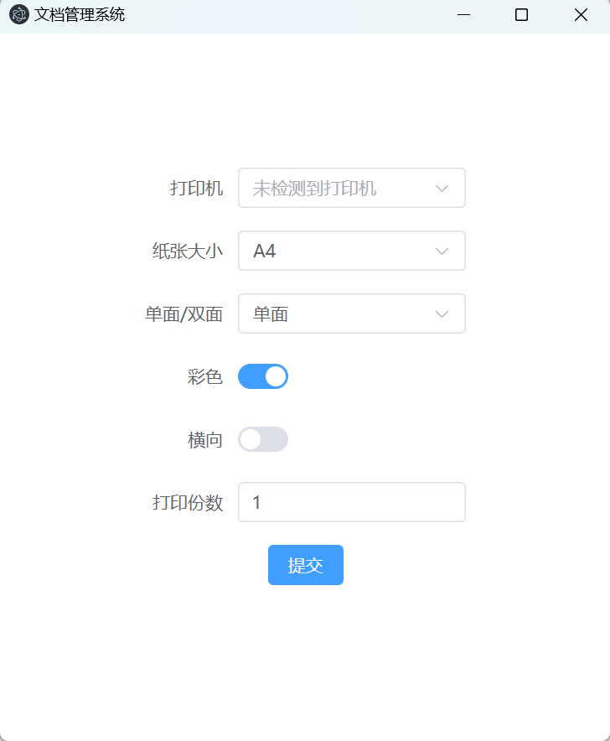
- 可以通过鼠标点击相应的功能键进行翻页。
用户可以在页数框里输入数字然后回车进行指定页面的浏览，斜线后显示总页面数。
- 点击窗口上方的缩放比率下拉菜单，选择相应的缩放比率，窗口中的图片就可以相应的放大、缩小。方便用户根据需要以不同方式查看记录内容。用户可以拖动鼠标以显示页面的不同部分，还可以利用滚动条滚动浏览页面。
- 点击工具按钮后可以选择不同的文档浏览方式，如下图所示：
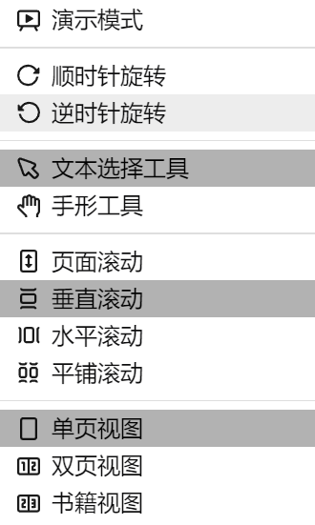
◆ 点击剪切按钮，按下鼠标左键不放选择截取区域。松开鼠标左键就会弹出预览图像窗口，点击“是”然后选择保存路径。

（3）搜索功能
用户可使用搜索引擎，根据不同的搜索选项，以及关键词对当前数据库进行搜索。
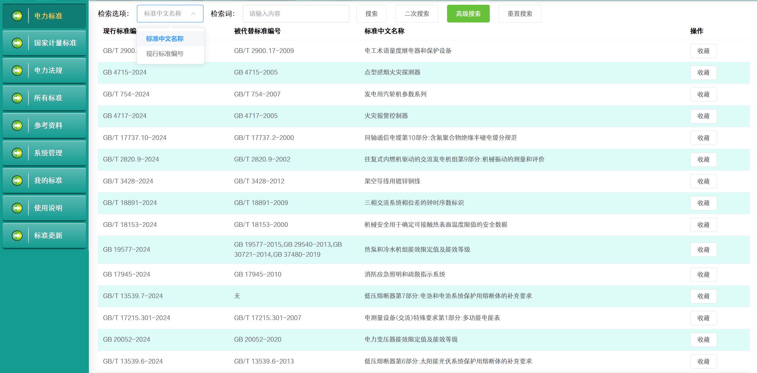
用户可以根据“标准编号”和“标准中文名称”等条件进行检索。在检索词输入框中用户可以输入关键词进行检索。支持对搜索结果进行二次检索，输入检索条件，点击“二次检索”按钮，即可在上次检索结果中进行标准的检索。除了常规的搜索功能外，系统支持对所有数据库进行统一检索的高级检索功能。
高级检索功能页面如下图所示：
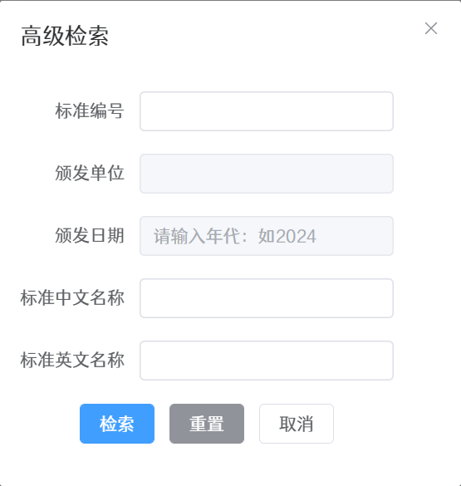
用户可以选择在某一个或者多个数据库中进行检索。高级检索支持多条件任意组合的方式检索标准数据，提供更大范围的更精确的检索标准数据。输入的关键字只在所选择的库中比较检索。“重置”按钮可以对检索条件和关键词进行重新设定和输入。

三、我的收藏夹功能
“我的收藏夹”类似IE的收藏夹功能。可将用户需要留存的记录加入一个可命名的收藏夹中，这样下次需要查看该记录就可以直接从收藏夹中找到链接。
对于经常查看或者希望能够方便访问到的记录，点击“收藏”按钮。在弹出的对话框中，可以选择把当前记录加入到一个已有的收藏夹目录中。

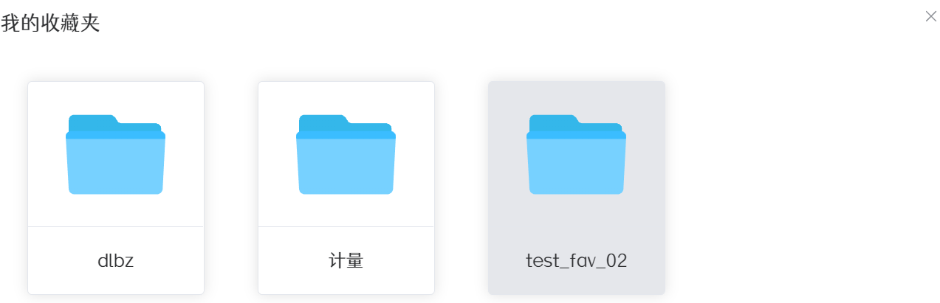
点击“我的标准”，查看当前所有收藏夹的名称和相应的记录名称。
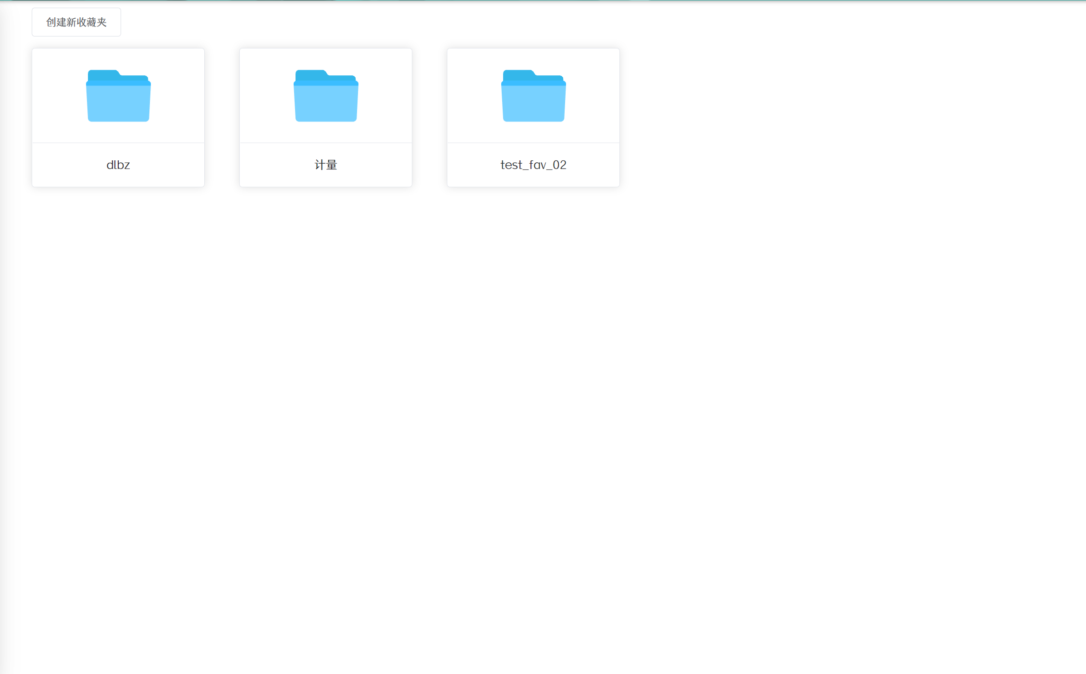
点击记录名称可直接查看该记录的内容。用户可以重命名收藏夹目录名，也可以对收藏夹下的内容进行移动、取消收藏操作。

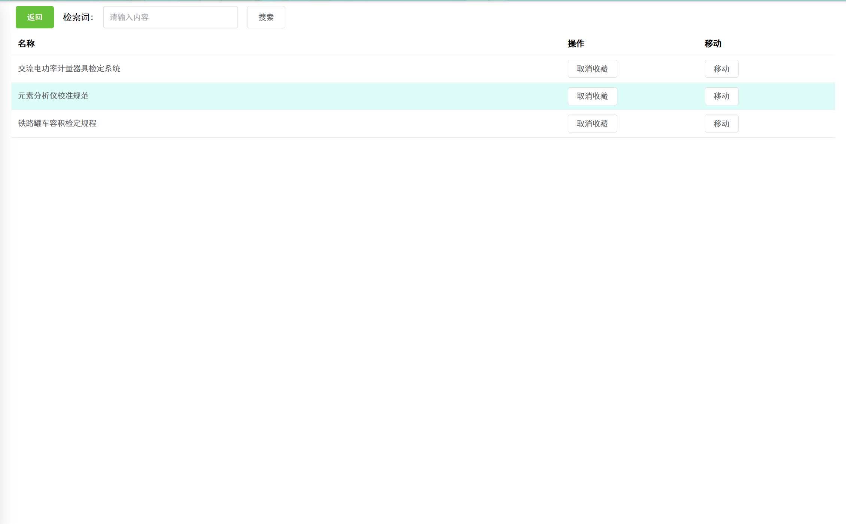

四．标准更新
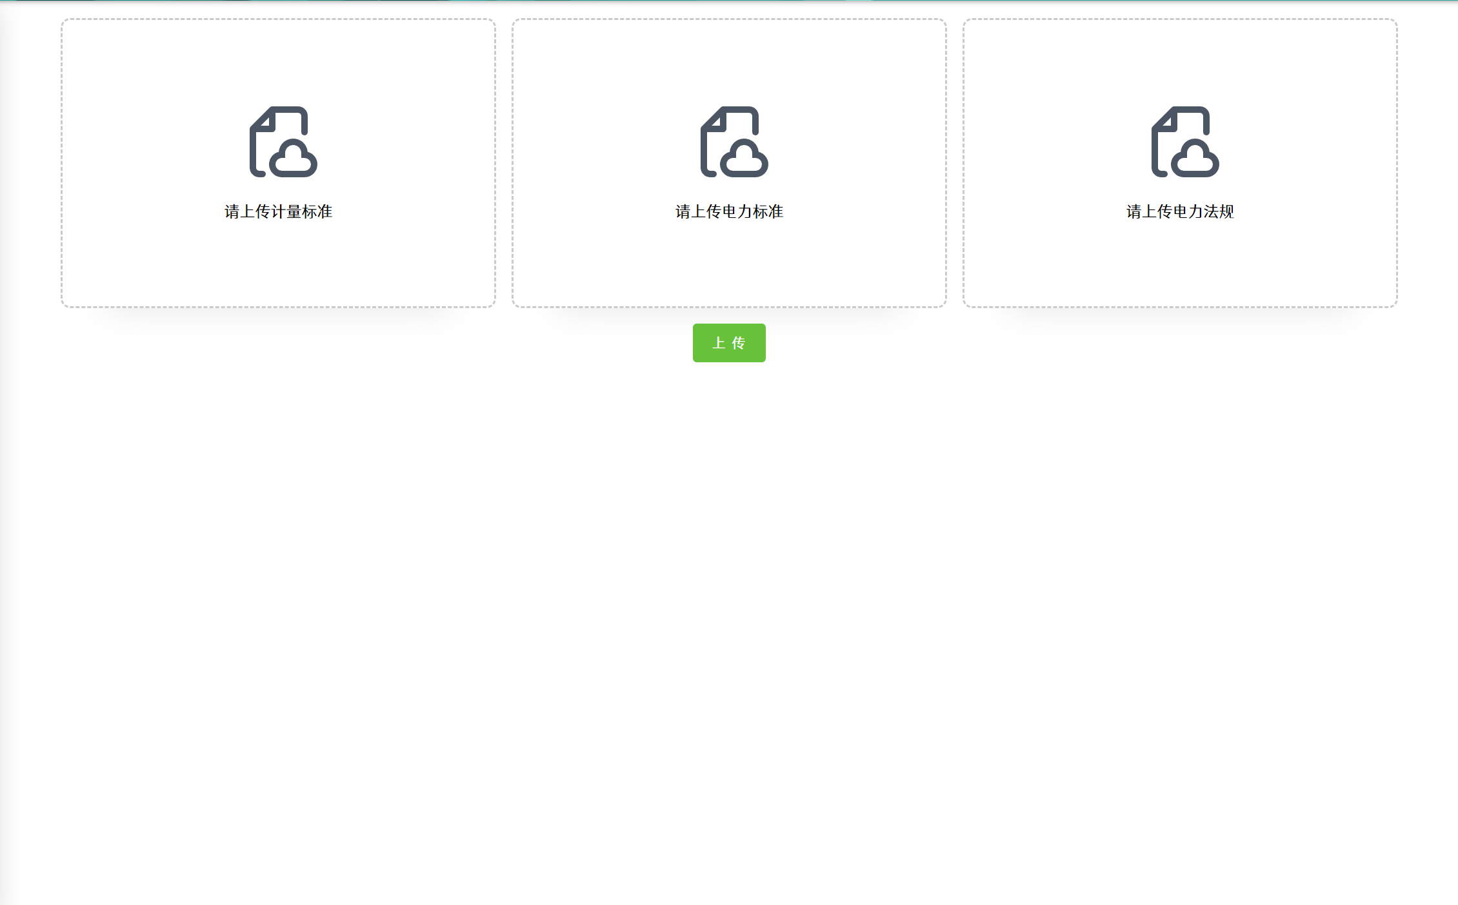
可以分类上传计量标准、电力标准和电力法规并进行更新。

五．参考资料

（1）参考资料简介
参考资料是全国科学技术名词审定委员会审定公布的电力相关的基本名词。按中文名词所属学科进行分类，包括工业、环境、交通、农业、数理化、生物、天文地理、医学8个学科，共6200多条，是电力企业在科研、生产、经营和制定企业内部标准时应遵照使用的电力规范名词。
电力生产是能源生产的一个重要组成部分，电力生产过程是连续并高度自动化的，在电力行业内部及电力行业与其他行业之间随时随地都有大量的信息交流，因此使用规范的名词术语是非常重要的。
电力学科和行业与国外的交流也很广泛，在定货、签定合同、设备验收和学术交流时，都必须使用规范的中文及对应的英文名词术语，以保证表达与理解的准确性。
学习规范的中文名词及对应的英文名词，也是技术人员学习专业英语的基础，掌握了大量的规范的中、英文对照词条，今后从事专业工作就得心应手了。
参考资料中的名词专业覆盖面很广，基本能满足电力学科及行业各方面人员的需要。

（2）使用说明
点击导航栏中技术标准分类目录下的“参考资料”即可展开目录树，如下图所示：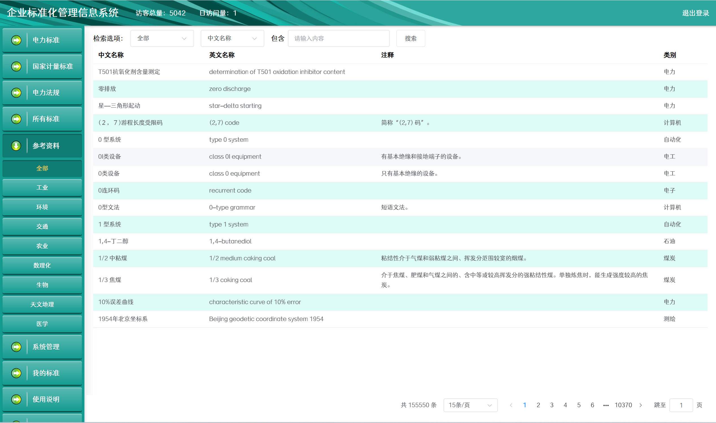
右侧窗口显示了电力基本名词的中文名称、英文名称、注释、类别等。系统还提供了搜索引擎，可以按不同学科和使用中文名称、英文名称、注释、类别关键词检索。

北京市中电海山科技发展有限公司
2024-8-10

